UNIVERSIDADE PAULISTA

INSTITUTO DE CIÊNCIAS EXATAS E TECNOLÓGICAS

PROGRAMA DE PÓS-GRADUAÇÃO EM SISTEMAS DE INFORMAÇÃO

BRUNO CORREA DOS SANTOS  
CARLOS EDUARDO DE SOUSA PEREIRA  
TIAGO GERALDO RODRIGUES

**Reciclagem**

Santana de Parnaíba

2020

BRUNO CORREA DOS SANTOS  
CARLOS eDUARDO DE SOUSA PEREIRA  
TIAGO GERALDO RODRIGUES

**Reciclagem**

Trabalho apresentado ao Instituto de Ciências Exatas e Tecnológicas da Universidade Paulista para obtenção de nota em Atividades Práticas supervisionadas pelo Programa de Graduação em Sistemas de Informação e Ciências da Computação.

Orientador: Prof. Ricardo Veras

Santana de Parnaíba

2020

**Resumo**

Há alguns anos nota-se que a qualidade do ar e da terra está se deteriorando devido a uma série de fatores, incluindo poluição e aumento da quantidade de resíduos. Com ciência iniciou-se uma procura por alternativas para resolver este problema. É assim que o conceito de desenvolvimento sustentável surgiu. Por exemplo, o aparecimento de turbinas eólicas ou energia geotérmica como matrizes energéticas. Este trabalho trata da reciclagem, recuperação e reutilização de resíduos e as formas como tais práticas afetam a sociedade e o meio-ambiente.

Palavras-chave: Reciclagem. Meio-ambiente. Sustentabilidade.

**Abstract**

For some years now, it has been noted that air and land quality are deteriorating due to several factors, including pollution and increasing amounts of waste. With that in mind, a search for alternatives to solve this problem has begun and this is how the concept of sustainable development emerged. For example, the increase in the usage of wind turbines or geothermal energy as energy sources. This assignment deals with recycling, recovery and reuse of waste and the ways in which such practices affect society and the environment.

Keywords: Recycling. Environment. Sustainability.

**Sumário**

1 Introdução 5

2 O que é reciclagem 6

2.1 Impactos 7

2.2 Como funciona 8

2.3 A importância 9

3 Conclusão 10

Referências 11

Apêndice A – Atividade Prática - Site 12

# Introdução

Reciclagem é um tema muito discutido atualmente, mas não é novidade, a gestão daquilo que já foi utilizado é uma preocupação recorrente na história, e a reciclagem é uma maneira milenar para "fazer o novo do velho". Esta primeira definição de reciclagem, embora não muito científica, é, no entanto, correta. Ela pode ser aplicada tanto à reciclagem do passado quanto à reciclagem industrial existente hoje.

Em tempos de escassez, a reciclagem é um reflexo natural, um instinto de sobrevivência. Por exemplo, durante a Segunda Guerra Mundial, as pessoas recuperaram qualquer coisa que pudesse ser reutilizada ou transformada de uma forma ou de outra.

As antigas camisas usadas eram transformadas em trapos ou eram vendidas a catadores de trapos que as recolhiam para a fabricação de papel. Os botões foram cuidadosamente preservados para reutilização na costura. Quanto às camisolas no final de suas vidas, essas foram simplesmente rasgadas, assim a lã recuperada poderia ser usada para fazer meias ou para pequenos trabalhos de conserto. Mas é claro, isso foi em outra época.

Hoje, a reciclagem tornou-se indispensável, não porque há a falta de algo, mas, pelo contrário, porque consome-se demais. A definição de reciclagem não mudou fundamentalmente, mas as técnicas evoluíram e as motivações que impulsionam as pessoas a reciclar se mudaram. Agora a principal razão para se reciclar é a preservação do meio-ambiente, por décadas prejudicado pelo consumismo excessivo e agora extremamente vulnerável.

# O que é reciclagem

Reciclagem é o processo que visa transformar materiais usados em novos produtos visando a sua reutilização. Neste processo, materiais que seriam destinados ao lixo permanente podem ser reaproveitados. É um termo que tem sido cada vez mais utilizado como sinalizador para a importância da preservação dos recursos naturais e do meio ambiente.

É possível reciclar materiais diversos, como vidro, plástico, papel ou alumínio. A reciclagem desses materiais proporciona uma utilização mais racional de recursos naturais não renováveis e uma redução na poluição da água, do ar e do solo. Para a Indústria, a reciclagem tem muitas vezes a vantagem de diminuir os custos de produção. A população também é beneficiada pela reciclagem, sendo esta a fonte de renda de muitos trabalhadores que obtêm no lixo urbano materiais que podem ser vendidos para empresas recicladoras.

A seleção de materiais para reciclagem segue um sistema de cores que pode variar em diferentes países. No Brasil para facilitar a separação dos resíduos as cores dos depósitos para reciclagem foram definidas da seguinte forma:

• Azul: papel e papelão

• Vermelho: plástico

• Verde: vidro

• Amarelo: metal

• Preto: madeira

• Laranja: resíduos perigosos

• Branco: resíduos dos serviços de saúde

• Roxo: resíduos radioativos

• Marrom: resíduos orgânicos

• Cinza: resíduo não reciclável

O símbolo utilizado para a reciclagem é um triângulo composto por três setas pretas dispostas no sentido horário. As setas representam a indústria, o consumidor e a própria reciclagem, definindo um ciclo. As embalagens recicláveis possuem este símbolo.

Figura 1 – Símbolo adotado para representar a reciclagem

Fonte: JoseDLF, 2013

A reciclagem de embalagens está diretamente ligada a fatores sociais, econômicos e ambientais, é uma atividade industrial que permite processar uma matéria-prima transformando-a em outra para, posteriormente, ser usada como novo produto.

## *Impactos*

Os resultados da reciclagem são expressivos tanto no campo ambiental, como nos campos econômico e social.

No meio-ambiente a reciclagem pode reduzir a acumulação progressiva de lixo a produção de novos materiais, como por exemplo o papel, que exigiria o corte de mais árvores; as emissões de gases como metano e gás carbônico; as agressões ao solo, ar e água; entre outros fatores negativos.

No aspecto econômico a reciclagem contribui para a utilização mais racional dos recursos naturais e a reposição daqueles recursos que são passíveis de reaproveitamento.

No âmbito social, a reciclagem proporciona melhor qualidade de vida para as pessoas, através das melhorias ambientais, e gera postos de trabalho e rendimento para pessoas que vivem nas camadas mais pobres.

No Brasil há carroceiros e catadores de papel, que sobrevivem da venda de sucatas, papéis, latas de alumínio e outros materiais recicláveis destinados ao descarte. Também trabalham na coleta e na classificação de materiais para a reciclagem.

.

## *Como funciona*

Os principais materiais recicláveis são o metal, o vidro, o plástico e o papel, mas os processos de reciclagem mudam conforme o material.

Para metais e papel a primeira etapa da reciclagem, a coleta seletiva, costuma ser feita por catadores. São eles que recolhem os restos nas ruas e vendem o material, já compactado e limpo, às empresas recicladoras. O processo de reaproveitamento do alumínio, o metal mais reciclado, consiste na retirada de impurezas como areia, terra e metais ferrosos, na remoção das tintas e vernizes e, por fim, na fundição do metal. Em um forno especial, ele se torna líquido, para ser, então, laminado. As chapas provenientes da laminação são então transformadas em novas latas. Já o papel, é cortado em tiras e colocado num tanque de água quente, onde é mexido até que forme uma pasta de celulose. Na fase seguinte, drena-se a água e retiram-se as impurezas. O preparado é, então, despejado sobre uma tela de arame, água é jogada e restam as fibras. O material é seco e prensado por pesados cilindros a vapor e alisados por rolos de ferro. Após estes processos ele está pronto para ser enrolado em bobinas e retornar a ser papel para uso comercial.

Com o plástico a reciclagem pode ser feita de duas maneiras, com ou sem a separação das resinas. O primeiro processo é mais caro no Brasil, uma vez que requer equipamentos que não são fabricados em território nacional. O resultado desta técnica é a chamada madeira plástica, usada na fabricação de bancos de jardim, tábuas e sarrafos. O outro processo, mais comum, inicia-se pela separação dos plásticos conforme sua densidade. Depois, são triturados até virarem flocos do tamanho de um grão de milho. Após lavados e secos, os flocos são vendidos às fábricas que confeccionam artefatos de plástico.

Ao tratar do vidro a primeira etapa do processo de reciclagem é separá-lo conforme a cor onde o incolor é o de melhor qualidade. Em seguida, o material é lavado e ocorre a retirada de impurezas, como restos de metais e plástico. Um triturador, então, transforma o vidro em cacos de tamanho homogêneo. Antes de serem fundidos, os pedaços são misturados com areia e pedra calcária. Sem que resfriem, recebem um jato de ar quente para tornarem-se mais resistentes. Estão, enfim, prontos para serem utilizados mais uma vez

.

## *A importância*

A reciclagem é fundamental para a conservação do planeta, pois diariamente produz-se toneladas de lixo que muitas vezes terminam por poluir rios, solos e o ar. Para evitar o desperdício de recursos naturais, deve-se praticar o consumo responsável, reaproveitando ao máximo os materiais utilizados e encaminhando materiais recicláveis para os postos de coleta.

Os materiais que podem ser reciclados, devem ser separados nas seguintes categorias: papel, plástico, metais e vidro. Os pontos de coleta encaminham para empresas de reciclagem.

Um aspecto importante é descartar o lixo no lugar correto. Muitos recicladores são forçados a dispensar resíduos pós-consumo contaminados, dando preferência aos resíduos pós-industriais, porque estes não foram contaminados em um descarte incorreto sendo, portanto, aptos a serem reciclados.

Uma solução para o descarte incorreto é a coleta seletiva. A Coleta Seletiva serve para organizar, de forma diferenciada, os resíduos sólidos que podem ser reciclados. Esta coleta pode ser feita por caminhões que passam semanalmente nas residências, em PEVs (Postos de Entrega Voluntária) e em cooperativas.

Destinando-se os resíduos corretamente para a coleta seletiva, todo o trabalho posterior é facilitado, pois a matéria-prima reciclável ainda precisa ser separada por tipo, cor e por todos os critérios válidos para se manter a mais próxima possível da original. Após a triagem, os recicláveis ainda precisam ser prensados e enfardados para ocupar menos espaço e para que possam ser transportados.

# Conclusão

Reciclagem consiste na recuperação e transformação de qualquer desperdício. A sua importância econômica traduz-se na possibilidade de aquisição de materiais por preços mais favoráveis que o dos mesmos materiais antes da sua primeira utilização. O princípio da reciclagem é utilizado em todas as aplicações que impliquem conservação dos recursos naturais da Terra e na resolução de problemas de poluição ambiental.

A reciclagem torna-se mais rentável com à pré-separação dos produtos a reciclar. Com a crescente consciência ecológica das populações, este sistema está ganhando a adesão de muitas comunidades o que impulsiona a difusão da prática e leva à benefícios para a sociedade, proporcionando oportunidades de trabalho e melhores condições de sobrevivência no que tange à preservação do meio-ambiente e consequente redução de dejetos que, de outra forma, deixariam de ser um bem reaproveitáveis e se tornariam poluentes influenciando negativamente a vida de todos.

Referências[1]

ASSOCIAÇÃO BRASILEIRA DE NORMAS TÉCNICAS. NBR 10520: informação e documentação: citações em documentos: apresentação. Rio de Janeiro, 2002.

BRITISH BROADCASTING CORPORATION. Supporting the War Effort - Recycling and Saving. Carshalton, 2006. Disponível em: <https://www.bbc.co.uk/history/ww2peopleswar/stories/58/a8636358.shtml>. Acesso em: 18 mai. 2020.

MUSÉE CANADIEN DE LA GUERRE. **La démocratie en guerre**: Les journaux canadiens et la Seconde Guerre Mondiale. Ottawa, 2020. Disponível em: <https://www.museedelaguerre.ca/cwm/exhibitions/newspapers/canadawar/salvage_f.html>. Acesso em: 18 mai. 2020.

LE DEVOIR. La campagne de récupération. Montréal, 1942. Disponível em: <https://www.museedelaguerre.ca/cwm/exhibitions/newspapers/pdf/1942-07-21_Vol.XXXIII_No.167_Pg.2_1.pdf>. Acesso em: 18 mai. 2020.

LE DEVOIR. La campagne nationale de récupération. Montréal, 1941. Disponível em: < https://www.museedelaguerre.ca/cwm/exhibitions/newspape rs/pdf/1941-08-01_Vol.XXXII_No.176_Pg.6.pdf>. Acesso em: 18 mai. 2020.

ECYCLE. Reciclagem: o que é e qual a importância. Disponível em: <https://www.ecycle.com.br/2046-reciclagem>. Acesso em: 21 mai. 2020.

SHIELD, C. Como o plástico acelera o aquecimento global. Bonn, 2019. Disponível em: < https://www.dw.com/pt-br/como-o-pl%C3%A1stico-acelera-o-aquecimento-global/a-48752395>. Acesso em: 21 mai. 2020.

WEINBERG, M. O manual da reciclagem. Revista Veja, 2007. Disponível em: <https://web.archive.org/web/20111021105419/http://planetasustentavel.abril.com.br/noticia/lixo/conteudo_250715.shtml>. Acesso em: 21 mai. 2020.

1. Atividade Prática - Site

Aqui tratar-se há das informações referentes ao site

1. *Estrutura e aparência*

Optou-se por uma estruturação simples, com estilo limpo e sofisticado em vista a deixar a página com *feel* agradável para o usuário, tendo como inspiração sites como *Hugeinc*. e *Zara*. Também foram utilizados como auxílios durante a fase de criação tutoriais do YouTube e a ferramenta de inspeção em diferentes sites para compreender seu funcionamento e obter conhecimentos sobre diferentes para o desenvolvimento do site.

O site não possui um público alvo a ser atingido, podendo abranger diversos tipos de pessoas, desde aqueles que desejam ajudar na causa se inscrevendo em nosso programa, até aos que gostariam de entender mais sobre o assunto e construir suas próprias opiniões.

Foi discutido sobre como seria esse impacto ao usuário e buscamos um efeito de texto usando apenas as animações que o CSS e HTML nos possibilita, onde o texto surgiria no meio da tela assim que o usuário entrasse no site ou quando recarregasse a página, fazendo alterações no efeito e na sua porcentagem de animação, desta forma foi definido e aprovado por todos do grupo.

A primeira decisão que o grupo tomou foi a de quantas páginas o site teria, chegando ao acordo de 4 páginas.

* + Home

Página inicial onde o usuário encontrará um menu em forma horizontal com os links para outras páginas. Assim que você abre o site você consegue ver a animação sendo produzidas. Descendo um pouco pode-se encontrar uma informação introdutória sobre o assunto com um botão ligado à página de textos para que seja possível conhecer mais sobre.

* + Texto

Segundo link da *navbar*, a intenção dessa página é mostrar o conteúdo sobe o que o site apresenta, mostrando ao leitor de forma mais didática sobre o que é a reciclagem, sua importância, etc. Foram colocadas ao final de cada texto uma frase de impacto sobre reciclagem para causar uma comoção maior ao leitor.

* + Imagens

Terceiro link na *navbar*, a intenção dessa página é mostrar imagens de como a poluição está sendo produzida dia após dia, fazendo o usuário entender de uma forma mais “dura” o que a falta de reciclagem e como a poluição o afeta.

* + Cadastro

Último link da *navbar*, voltado ao cadastro ou login do usuário, no qual caso este tenha vontade de participar da campanha ou contribuir de alguma forma para ajudar a causa, será possível fazer através desse link.

Com as quatro páginas já definidas, começamos então a criação do menu utilizando alguns conteúdos aprendidos em aula e também conteúdos de tutoriais, o membro responsável pela parte do design decidiu criar um menu simples com um efeito básico utilizando ferramentas do CSS e do HTML, onde o menu seria flutuante e ficaria ao centro do topo da página e não fixado como os menus comuns.

A partir daí, decidiu-se como seriam as páginas, onde em acordo os membros decidiram pelo o efeito “*Parallax*” na página de textos, dando assim uma ilusão de que uma imagem está passando por dentro de outra entre um bloco e outro de texto. Durante o texto você consegue clicar em links que te levariam a outras abas, como a “Cadastro” e “Imagens”, dessa forma deixando o site bem dinâmico.

Aprofundando-se um mais sobre a página imagens, foi usado como em boa parte do site também, um *framework* do CSS conhecido como *Bootstrap*, o objetivo desse *framework* é possibilitar a criação de páginas responsivas, ou seja, que consigam se adaptar independentemente da resolução utilizada, seja um dispositivo móvel ou uma tela 4K. Entretanto, a ideia em nosso site foi usá-lo para deixar alguns textos de forma mais agradável e bonita para a visão do usuário, também a de criar a página de “imagens” a qual funciona sem o *JavaScript*, usando apenas HTML, CSS e o *Bootstrap*.

Para finalizar, na página de imagens foram utilizados botões nas laterais, concedendo liberdade ao usuário para ver as imagens no seu tempo de escolha, desta forma avançá-las e retorná-las sem qualquer problema. Foram criados textos a serem posicionados em cima das imagens com o intuito de passar uma mensagem ao usuário que está vendo aquelas imagens e que possa de alguma forma conscientizá-lo. Sendo assim, a única função da página é de mostrar aos leitores de forma clara e fácil como realmente são as coisas.

Para a última página que é a de Cadastro, ao clicar em Registrar as informações haverá um movimento para a direita, e ao clicar em Entrar as informações se moverão para a esquerda onde serão inseridos o e-mail, senha para *login* e caso a senha seja esquecida há uma opção para alterá-la na página. Porém, ao clicar em “*Login*” ou “Registrar” o botão não irá funcionar, pois não temos conhecimentos sobre banco de dados para poder gerar uma entrada assim que o usuário clicar no mesmo. Toda a parte do cadastro foi feita por HTML, CSS apenas utilizando recursos de cada tipo de cada linguagem de desenvolvimento com ajuda de tutoriais e das aulas dadas pelos professores.

Todo o desenvolvimento foi realizado pelos alunos através de conhecimento passados por aula e de pesquisas na internet, entende-se que este é um site que não irá ao ar e é uma proposta de trabalho científico, entretanto, foi feito de forma que possa ser colocado em uma serviço de hospedagem na internet e que pudesse ajudar o usuário a entender de uma forma mais clara e objetiva porquê todos devemos abrir nossos olhos a um tema de tamanha relevância que é a reciclagem.

1. *Linhas de código*

* CSS

* HTML

1. *Site em funcionamento*

* Página home

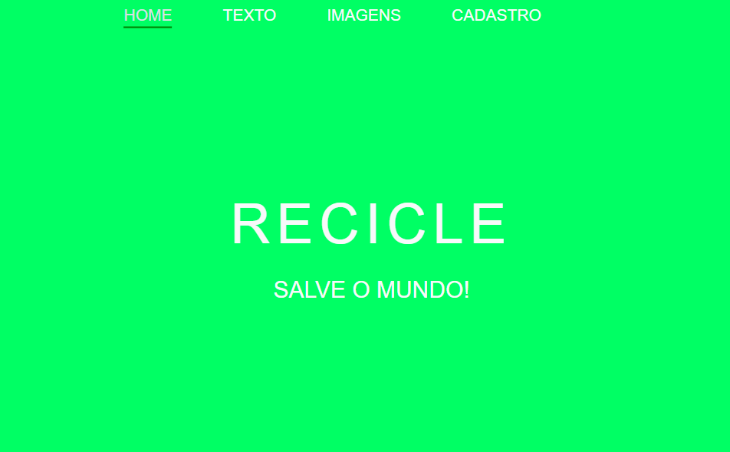

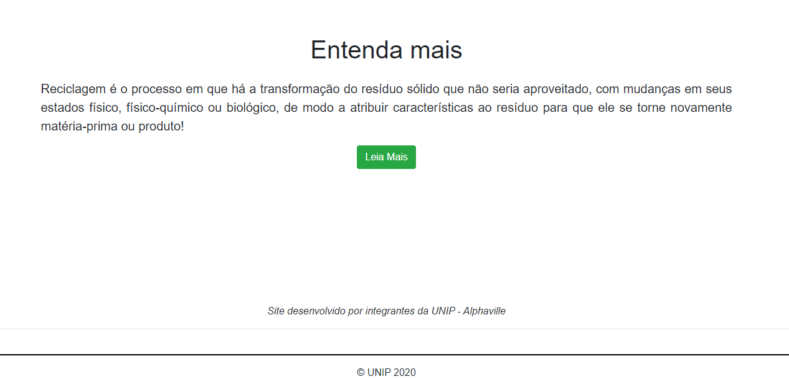

* Aba “Textos”

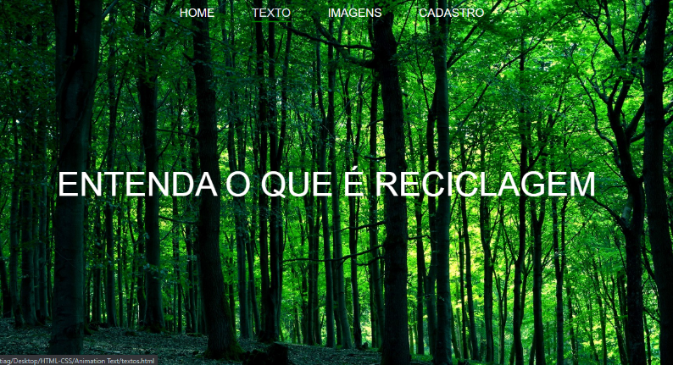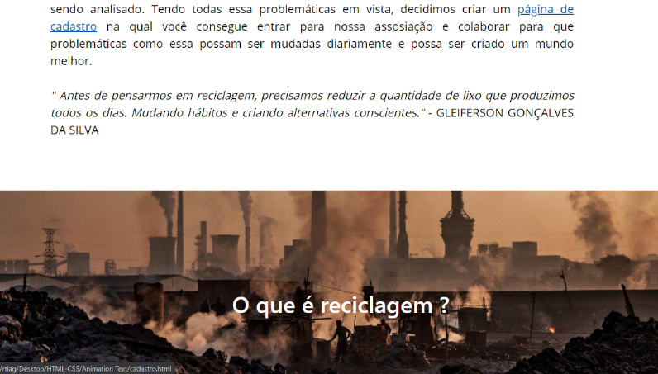

* Aba “Imagens”

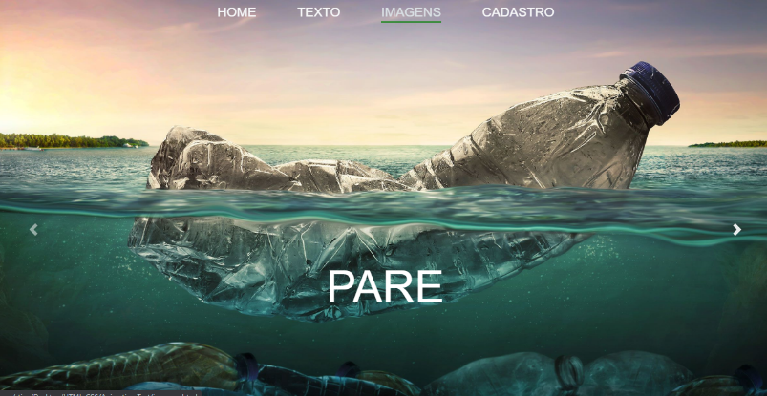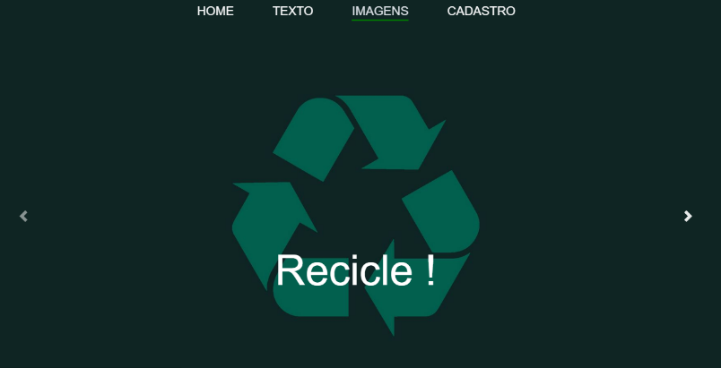

* Aba “Cadastro”

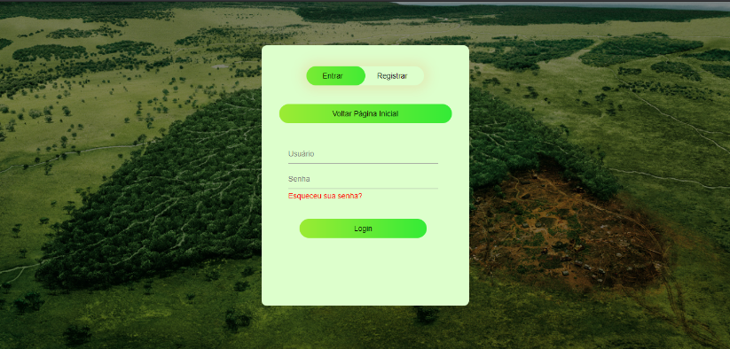

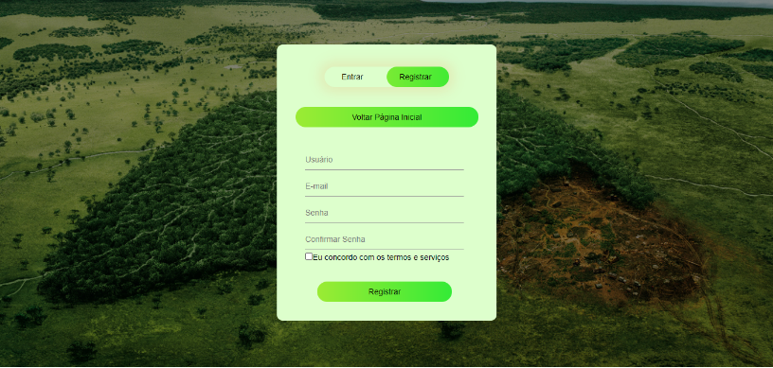

**FICHAS**

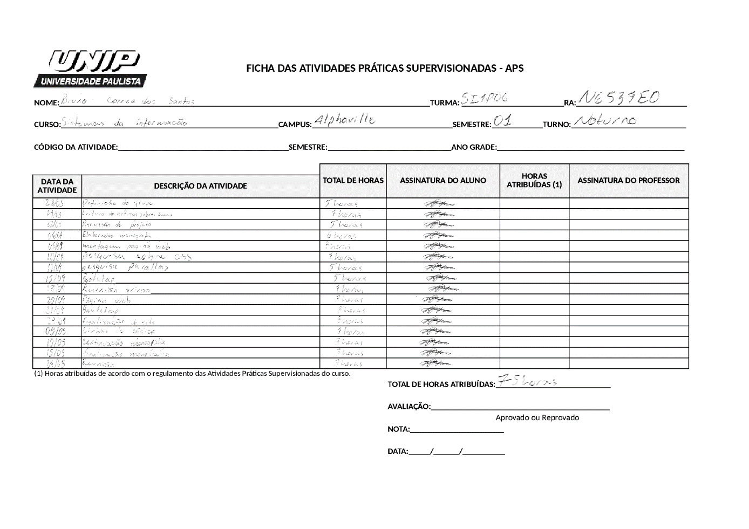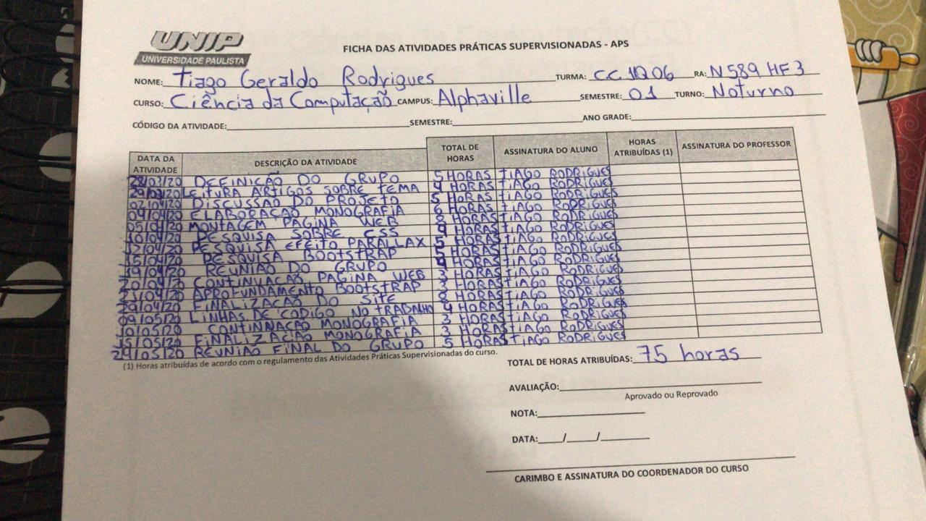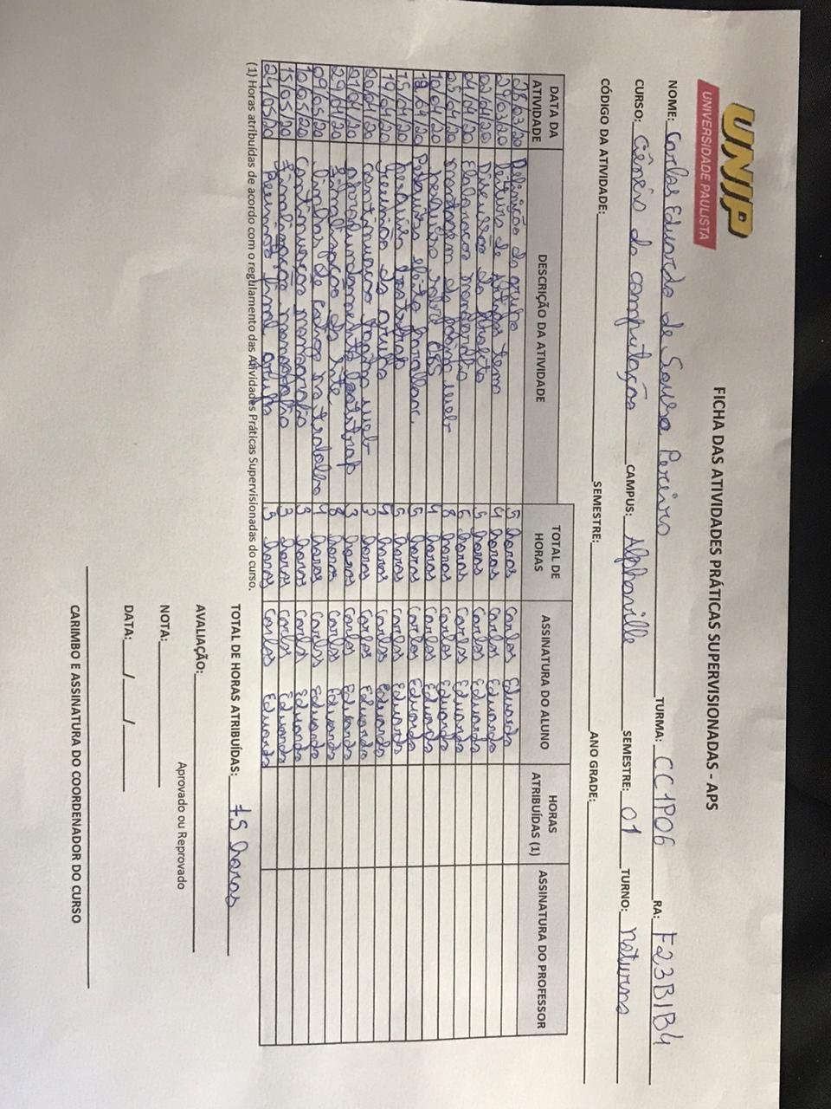

1. De acordo com a Associação Brasileira de Normas Técnicas. NBR 6023.